2026 기상청 날씨 빅데이터 콘테스트
한우 데이터 병합·전처리 보고서
원본 5종 → 분석용 단일 테이블 (step6_preprocess) 구축 전 과정
최종 산출: 2,408,699마리 × 44변수
병합 5단계(폐사·혈통·농장·기상·검증) + 전처리 6단계(컬럼 점검·정제·검증)
작성일: 2026년 6월 11일

목 차

1. 이 보고서를 읽는 법
EDA(13~17회차) 이전에 수행한 데이터 병합·전처리 전 과정을 정리한 문서입니다. 분석을 처음 접하는 학부생 3학년 기준으로, 각 단계가 “무엇을, 어떤 원리로, 왜” 했는지를 빠짐없이 설명합니다. 단계별 장(3~8장)은 이론 → 코드 설명 → 결과 → 해석 순서이고, 9장이 최종 결과, 10장이 해석 종합, 11장이 다음 분석 연결, 12장이 총정리입니다.
이 단계가 왜 중요한가
모델 성능의 절반은 데이터 품질에서 나옵니다. 병합 키가 틀리면 모든 분석이 틀리고, 결측 코드(-99)를 숫자로 두면 평균·상관이 전부 오염됩니다.
여기서 만든 step6_preprocess.csv(240만 × 44)가 EDA 13~17회차와 이후 모든 모델링의 출발점입니다.

2. 큰 그림 — 원본 5종과 파이프라인

2.1 원본 데이터 5종 + 추가 기상 3종
파일 | 크기 | 내용 | 병합 키
hanwoo_train.csv | 2,408,699 × 23 | 소 개체별 도축 기록 (등급·형질·가격) | 기준 테이블
hanwoo_death.csv | 321,389 × 4 | 농장별 폐사 기록 | FARM_UNIQUE_NO
hanwoo_lineage.csv | 1,809,455 × 8 | 개체별 혈통 (부·모·조부모) | CATTLE_NO
hanwoo_area.csv | 91,896 × 5 | 농장 면적·연도별 사육두수 | FARM_UNIQUE_NO
hanwoo_weather.csv | 973,248 × 7 | 관측소별 일별 기상 | stn + date
OBS_ASOS_DD 3개 파일 | 733,947행 | 기상청 ASOS 추가 기상 (과거 기간 보강) | stn + date

키(key)란 두 테이블을 이어 붙일 때 “같은 대상”임을 알려주는 열쇠 컬럼입니다. 소 단위 정보(혈통)는 소 ID(CATTLE_NO)로, 농장 단위 정보(폐사·면적)는 농장 ID(FARM_UNIQUE_NO)로, 기상은 관측소+날짜(stn+date)로 잇습니다. 어떤 단위로 합치느냐가 병합 설계의 전부입니다.

2.2 파이프라인 한눈에 보기
단계 | 스크립트 | 하는 일 | 산출
병합 1 | step1_death | 농장별 폐사 건수 집계 → train에 붙임 | step1_death.csv
병합 2 | step2_lineage | 혈통 7개 컬럼 붙임 | step2_lineage.csv
병합 3 | step3_area | 농장 면적·사육두수 합산 후 붙임 | step3_area.csv
병합 4-1 | step4-1_weather | 기존+신규 기상 4개 파일 통합 | step4-1_weather.csv
병합 4-2 | step4-2_weather | 기상 이상치 제거·결측 보간 | step4-2_weather.csv
병합 4-3 | step4-3_weather | THI 계산·등급 분류 | step4-3_weather.csv
병합 4-4 | step4-4_weather | 소별 생애 THI 노출 일수 집계 → 붙임 | step4-4_weather.csv
병합 5 | step5_merge | 통합 검증 + -99 일괄 처리 | step5_merge.csv
전처리 1~5 | step1~5 | 출처별 컬럼 정밀 점검·정제 | step1~5 (2_preprocess)
전처리 6 | step6_preprocess | 최종 검증 (9개 섹션 PASS/FAIL) | step6_preprocess.csv ★

2.3 핵심 개념 — LEFT JOIN과 결측 코드
LEFT JOIN(왼쪽 우선 병합): 기준 테이블(train)의 행은 하나도 잃지 않고, 상대 테이블에 짝이 있으면 붙이고 없으면 NaN으로 둡니다. 모든 병합 후 “행 수가 2,408,699 그대로인가”를 확인하는 이유가 이것입니다 — 행이 늘었다면 키 중복(1:N 병합 사고), 줄었다면 INNER JOIN 사고입니다.
결측 코드 -99: 이 데이터는 “값 없음”을 -99라는 숫자로 기록해 뒀습니다. 이를 그대로 두면 평균·상관·모델이 전부 오염되므로(예: 가격 평균이 -99에 끌려 내려감) 반드시 NaN으로 바꿔야 합니다. 수치형 -99와 문자형 “-99”/“-99.0”이 섞여 있어 둘 다 처리합니다.

3. 병합 1~3단계 — 폐사·혈통·농장

3.1 이론: groupby 집계와 병합 단위 맞추기
train은 “소 1마리 = 1행”인데 death는 “폐사 1건 = 1행”, area는 “허가 1건 = 1행”입니다. 단위가 다른 테이블을 그대로 붙이면 행이 불어나므로(1:N), 먼저 농장 단위로 집계(groupby)해 1:1로 만든 뒤 붙입니다. 폐사는 건수(count), 면적·두수는 합(sum — 한 농장이 허가를 여러 개 가질 수 있어 합산)을 씁니다.
death_count(농장) = count(해당 농장의 폐사 기록) C·AREA(농장) = Σ(해당 농장의 허가별 값)

3.2 코드 설명
- ① [폐사] 날짜 컬럼(YYYYMMDD 정수)을 datetime으로 변환, DEAD_REASON의 문자 “-99”를 결측 처리. FARM_UNIQUE_NO별 폐사 건수 집계 후 LEFT JOIN.
- ② [혈통] lineage의 CATTLE_NO 중복이 0임을 먼저 확인(중복 = 1:N 사고 위험) → 소 ID로 LEFT JOIN. KPN_NO(씨수소)·부모·조부모 7개 컬럼이 붙음.
- ③ [농장] C2023~C2025·AREA의 -99를 결측으로 바꾼 뒤 농장별 합산 → LEFT JOIN. 각 병합마다 “병합 전후 행 수·열 수”를 출력해 행 보존을 확인.

3.3 결과
병합 | 키 | 추가 컬럼 | 결측(붙지 않은 행) | 결측의 의미
폐사 | FARM_UNIQUE_NO | death_count 1개 | 518,737행 (21.5%) | death 기록이 아예 없는 농장 소속 — “폐사 0건”과는 다름
혈통 | CATTLE_NO | KPN_NO 등 7개 | 922,653행 (38.3%) | 혈통 미등록 개체
농장 | FARM_UNIQUE_NO | C2023~25, AREA 4개 | AREA 848,394행 (35.2%) | area에 없는 농장 + 원본 -99

세 병합 모두 행 수 2,408,699 유지 — 1:1 병합 성공.

3.4 해석 (읽는 방법과 함께)
병합 결측을 읽는 방법
병합 후 결측은 “병합 실패”가 아니라 정보 그 자체입니다. 다만 출처를 구분해야 합니다.
death_count NaN = “폐사 기록 없음”(0건일 수도, 미신고일 수도) ≠ 0. 그래서 0으로 채우지 않고 NaN으로 둡니다.
혈통 NaN 38%는 미등록 개체 — 이후 빈도 인코딩에서 “결측도 하나의 그룹”으로 처리됩니다(17회차).

4. 병합 4단계 — 기상 데이터 (이 파이프라인의 하이라이트)

4.1 (4-1) 기상 4개 파일 통합
기존 hanwoo_weather(973,248행)는 기간이 부족해, 기상청 ASOS 일자료 3개 파일(733,947행)로 과거를 보강했습니다. 신규 파일은 ① train에 등장하는 관측소만 필터링하고 ② 컬럼명을 기존 형식(stn, date, ta_min, ta_max, rn_day, rhm_avg, ws_davg)으로 통일한 뒤 ③ 4개를 세로로 이어 붙였습니다(concat).
- 결과: 1,645,237행, 관측소 444곳, 1996-01-01 ~ 2025-12-31 (30년), stn+date 중복 0 — 가장 오래된 소(1996년생)의 생애 전체를 덮는 기간 확보.

4.2 (4-2) 기상 품질 관리 — 이상치와 결측

이론 ① 이동 중앙값(rolling median) 이상치 탐지
dev(t) = x(t) − median( x(t−7) … x(t+7) ) — 같은 관측소의 앞뒤 15일 중앙값과의 편차
센서 오류(예: 7월에 영하 10도)는 “그 시기 평소 값”과 비교해야 잡힙니다. 평균이 아니라 중앙값을 쓰는 이유: 평균은 이상치 자신에게 끌려가지만 중앙값은 끄떡없습니다(강건성). 편차 기준은 실제 사례를 눈으로 확인한 뒤 보수적으로 결정했습니다 — ta_min은 편차 −20 미만, ta_max는 편차 +18 초과만 이상치로 보고 NaN 처리. 1996년 2월의 +24도 같은 “진짜 이상고온”은 여러 관측소가 동시에 기록했으므로 살렸습니다.

이론 ② 선형 보간 (linear interpolation)
x(t) = x(a) + ( x(b) − x(a) ) × (t − a) / (b − a) — 결측 구간의 양끝 값을 직선으로 연결
하루이틀 빠진 기온은 앞뒤 날과 비슷할 것이므로 직선으로 메웁니다. 단 limit=3 (연속 3일까지만) — 일주일씩 빠진 구간을 직선으로 메우면 실제 한파·폭염을 지워버리기 때문입니다. 보간은 반드시 관측소별로(groupby) 합니다 — 안 그러면 서울의 마지막 날과 부산의 첫날이 이어져 버립니다.

처리 순서 (순서 자체가 설계)
- -99 → NaN (결측 코드 제거)
- 이동 중앙값 편차로 센서 오류 제거 (ta_min 편차<−20, ta_max 편차>+18)
- 강수량(rn_day) NaN → 0 (관측 없음 = 비 안 옴으로 간주)
- 관측소별 선형 보간 (연속 3일 한도)
- 보간 후 ta_min > ta_max 모순 행 → 둘 다 NaN (물리적으로 불가능한 값)
- 남은 결측 → 관측소별+월별 중앙값 (그 동네 그 계절의 평소 값)
- 그래도 남으면 → 관측소별 중앙값
뒤로 갈수록 거친 방법을 쓰는 “단계적 대치”입니다 — 정밀한 방법(보간)을 먼저, 거친 방법(중앙값)은 최후에 최소한으로.

4.3 (4-3) THI 계산과 등급
THI = (1.8 × ta_max + 32) − (0.55 − 0.0055 × rhm_avg) × (1.8 × ta_max − 26.8)
일 최고기온과 일 평균상대습도로 “소가 느끼는 더위”를 수치화합니다(NRC 1971, 국립축산과학원 한우 기준). 같은 기온이라도 습할수록 THI가 높아집니다 — 소는 땀 대신 호흡으로 열을 식히는데 습하면 증발 냉각이 안 되기 때문입니다.
등급 | THI 구간 | 전체 일수 중 비율 | 의미
양호 | < 72 | 61.9% | 쾌적
주의 | 72 ~ 78 | 14.6% | 경증 더위 스트레스
경고 | 78 ~ 89 | 21.4% | 중증 — 사료 섭취 감소
위험 | 89 ~ 98 | 2.1% | 심각 — 생산성 직접 타격
폐사 | ≥ 98 | 0% (최대 97.65) | 데이터 기간엔 미발생

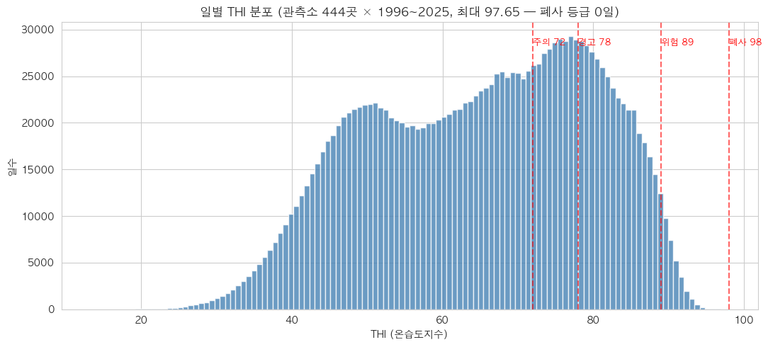
[그림] 일별 THI 분포와 등급 경계 (444개 관측소 × 30년) (00_merge_thi_dist.png)

4.4 (4-4) 소별 생애 더위 노출 집계 — 누적합 알고리즘

문제: 240만 마리 × 평균 1,000일을 어떻게 빨리 세나
소 한 마리마다 “출생일~도축일 사이에 양호/주의/경고/위험이 며칠씩이었나”를 세야 합니다. 소마다 날짜를 일일이 세면 240만 × 1,000일 = 수십억 번 연산이라 사실상 불가능합니다. 해결책이 누적합(prefix sum)입니다.
S(k) = x(1) + x(2) + … + x(k) 를 미리 만들어 두면, 구간합 Σ x(lo..hi) = S(hi) − S(lo) — 단 한 번의 뺄셈
관측소별로 날짜순 누적합 테이블을 만들어 두고, 각 소의 출생일·도축일 위치(lo, hi)는 이진 탐색(searchsorted)으로 찾습니다. 그 결과 소 한 마리의 생애 노출 집계가 “뺄셈 한 번”이 되어, 240만 마리 전체가 몇 초 만에 끝납니다. THI 등급은 더미 변수(d_양호=0/1 등)로 바꿔 누적합하면 “등급별 일수”가, 강수량·풍속·최저기온은 누적합을 일수로 나누면 “생애 평균”이 됩니다.

결과와 자체 검증
- 추가된 컬럼 9개: days_total, days_양호/주의/경고/위험/폐사, rn_day_mean, ws_davg_mean, ta_min_mean.
- 검증: 등급별 일수의 합 = days_total이 240만 행 전부 성립 — 집계 논리에 구멍이 없다는 수학적 확인.
- days_폐사는 전부 0 — THI 최대가 97.65로 폐사 기준(98) 미달이기 때문(상수 컬럼이지만 “정상”으로 문서화).

4.5 해석 (읽는 방법과 함께)
기상 전처리를 평가하는 방법
“얼마나 채웠나”가 아니라 “무엇을 지키며 채웠나”를 봅니다: 물리 법칙(ta_min ≤ ta_max), 지역성(관측소별), 계절성(월별 중앙값), 실제 사건 보존(진짜 한파·이상고온은 안 지움).
보간 한도(3일)와 이상치 기준(−20/+18)은 임의값이 아니라 의심 사례를 눈으로 확인한 뒤 정한 보수적 기준입니다.
- 30년 × 444관측소의 빈틈없는 기상 테이블이 만들어졌고, 이것이 15회차 더위 비율(ratio_*)과 17회차 파생변수의 토대가 됩니다.
- THI 등급의 36.1%가 주의 이상 — 한우는 생애 3분의 1 이상을 더위 스트레스 속에서 보냅니다. “더위가 변수가 될 수 있다”는 대회 주제의 데이터적 근거.

5. 병합 5단계 — 통합 검증 (step5_merge)

5.1 이론: 검증은 “재계산 대조”다
병합이 맞았는지 어떻게 알까요? 원본에서 독립적으로 다시 계산한 값과 병합 결과를 대조합니다. 예: KPN_NO 결측 수는 “lineage에 없는 소의 수 + 원본 ‘-99’ 3,570개”와 정확히 같아야 합니다. 이렇게 결측 수를 ‘역산’으로 설명할 수 있으면 의도하지 않은 데이터 손실이 없다는 뜻입니다.

5.2 코드 설명 — check 함수와 7개 섹션
def check(name, condition):
print(f" [{'PASS' if condition else 'FAIL'}] {name}")
return condition
모든 검증을 PASS/FAIL 한 줄로 찍는 단순한 함수가 핵심 장치입니다. 사람 눈 대신 조건식이 판정하므로 누락도 착오도 없습니다. 섹션 구성:
- 섹션 0 [-99 처리]: 수치형 -99 → NaN (육질 8개 + COST_AMT), 문자형 “-99” → NaN (KPN_NO 3,570개)
- 섹션 1 [기본 구조]: 행 수 = 원본, 열 수 = 44, CATTLE_NO 중복·결측 0, ID 집합 원본과 동일
- 섹션 2 [병합 정합성]: 출처별 결측 수 역산 대조 + 무작위 샘플 값이 원본과 일치하는지
- 섹션 3 [날짜 무결성]: BIRTH_YMD ≤ ABATT_DATE, 1970-01-01(과거 DB 오류값) 부재, 도축연도 2023~25
- 섹션 4 [타입]: 날짜 3개 datetime, 수치 25개 numeric, 범주 5개 문자
- 섹션 5 [결측 현황]: 전체 NaN 컬럼 없음, 육질 결측은 전부 등외 등급에서만 발생
- 섹션 6~7 [컬럼·타깃]: 상수 컬럼 없음(days_폐사 예외 문서화), 16개 등급 확인

5.3 결과·해석
- 육질 결측(약 5천 건, 0.2%)이 전부 ‘등외’ 등급 — 등외는 정식 육질 판정을 받지 않으므로 측정값이 없는 것이 자연스럽습니다. 결측 패턴이 도메인 지식과 일치하는지 확인하는 좋은 예.
- BIRTH_YMD ≤ ABATT_DATE 전 행 성립 — “도축보다 늦게 태어난 소” 같은 논리 모순이 없습니다. 이런 검증이 없으면 사육일수 계산(17회차 fattening_days)이 음수가 되는 사고로 이어집니다.

6. 전처리 1~5단계 — 출처별 컬럼 정밀 점검

6.1 이론: 점검의 4단계 루틴
모든 컬럼을 같은 루틴으로 봅니다: ① 결측 수 ② 기술통계(describe) ③ 최솟값·최댓값 상위 10개 ④ 수상한 값은 해당 행 전체를 꺼내 맥락 확인. “이상해 보이는 값”을 기계적으로 지우지 않고, 원본까지 추적해 원인을 밝힌 뒤 처리하는 것이 원칙입니다.

6.2 발견하고 처리한 것들 (이 단계의 실제 성과)
# | 발견 | 원인 추적 | 처리
1 | WGRADE에 문자 “-99.0” 잔존 | 원본이 문자형이라 수치 -99 치환에 안 걸림 | 문자·수치 둘 다 치환 → A/B/C/D만 남김
2 | COST_AMT에 0원 1건 | 낙찰 무효 등 비정상 거래로 추정 | 0 → NaN (가격 분석 오염 방지)
3 | AREA·C2023~25에 0 다수 — 원본에는 0이 없음 | groupby.sum()이 “전부 NaN인 그룹”을 0으로 만드는 pandas 동작 (병합 3단계의 숨은 버그) | 0 → NaN 일괄 수정 + step6에서 ‘0 없음’ 검증 추가
4 | 혈통에 수상한 해시 1개가 비정상적으로 자주 등장 | 원본 추적 결과 “부계 미상”을 뜻하는 더미(placeholder) 값으로 확인 | 값은 유지하되 문서화 — 17회차 빈도 인코딩에서 ‘미상 그룹’으로 자연 처리
5 | death_count 100건 이상 대형 농장 존재 | 대규모 농장의 정상 기록으로 확인 | 유지 (이상치 아님)
6 | WEIGHT 3kg, AGE 1개월 등 극단값 | 송아지 폐사 직전 도축 등 실제 사례 | 유지 — 등외 등급과 일관, 실제 데이터

3번 버그의 교훈 (pandas 함정)
# pandas의 sum()은 그룹 전체가 NaN이어도 0을 돌려준다
pd.Series([np.nan, np.nan]).sum() # → 0.0 (NaN이 아니라!)
# 그래서 -99를 NaN으로 바꾼 뒤 농장별 sum()을 하면
# "정보가 전혀 없는 농장"이 "면적 0인 농장"으로 둔갑한다
“원본에 0이 있는가?”를 역추적해서 잡았습니다(원본 AREA에 0은 없었음 → 병합 산물). 집계 후에는 항상 “원본에 없던 값이 생기지 않았나”를 의심해야 한다는 교훈입니다.

7. 전처리 6단계 — 최종 검증 (step6_preprocess)

7.1 무엇을 검증했나
step5까지의 모든 처리가 끝난 데이터에 9개 섹션의 검증을 다시 돌립니다. 병합 5단계 검증과 겹치는 항목도 일부러 다시 합니다 — 전처리 과정에서 무언가 깨졌을 수 있기 때문입니다(회귀 검증).
- 섹션 0: -99 완전 제거(수치·문자), WGRADE = A/B/C/D만, COST_AMT > 0, area 0 없음(버그 수정 확인)
- 섹션 1: 행 2,408,699 · 열 44 · ID 무결성
- 섹션 2: 전처리 안 한 컬럼(WEIGHT·AGE·sido·등급 등)이 원본과 완전 일치 — “건드리지 않은 것은 정말 안 건드렸나”
- 섹션 3: 모든 결측 수가 ‘원본 -99 + 미등록 + 병합 부재’의 합으로 정확히 역산됨
- 섹션 4: area 4개 컬럼 결측을 행 단위로 원인 분해 (농장 없음 vs 원본 -99)
- 섹션 5~9: 타입·날짜 무결성·결측 현황·값 범위(WEIGHT>0 등)·등급 16종

7.2 결과
전 항목 PASS — 2,408,699 × 44의 step6_preprocess.csv 확정. 이 파일이 EDA(13~17회차)와 모델링의 공식 출발점입니다.

8. 최종 데이터 결과

8.1 최종 테이블 구성 (44개 변수)
출처 | 컬럼 | 개수
train 원본 | 지역 3, 관측소, 날짜 3, 성별, 체격 2(WEIGHT·AGE), 육질 8, WGRADE, 가격, ID 2, 등급 | 23
death 병합 | death_count | 1
lineage 병합 | KPN_NO, 부모 2, 조부모 4 | 7
area 병합 | C2023, C2024, C2025, AREA | 4
weather 병합 | days_total, days_등급별 5, 생애 평균 3 (강수·풍속·최저기온) | 9

8.2 결측 현황
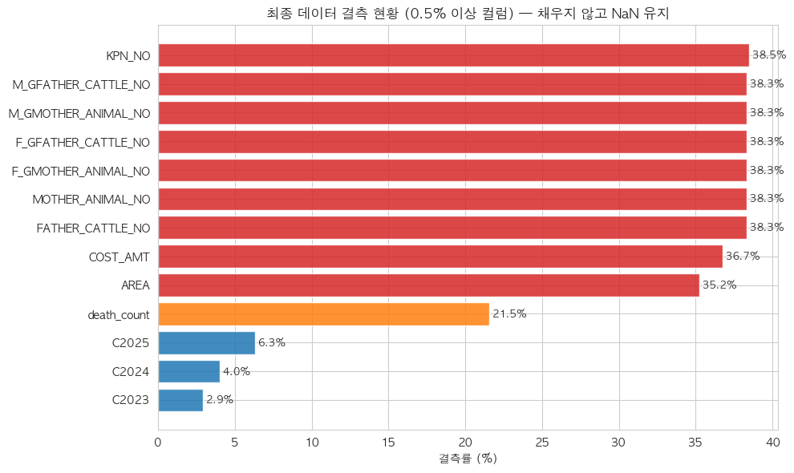
[그림] 최종 데이터 결측 현황 (0.5% 이상 컬럼) (00_merge_missing.png)
컬럼군 | 결측률 | 출처
혈통 7개 | 38.3~38.5% | 미등록 개체 922,653 (+KPN “-99” 3,570)
COST_AMT | 36.7% | 원본 -99 (낙찰가 비공개) + 0원 1건
AREA / C2023~25 | 35.2% / 2.9~6.3% | area에 없는 농장 + 원본 -99
death_count | 21.5% | 폐사 기록 없는 농장
육질 8개 | 0.2% | 등외 등급 (판정 미실시)

8.3 타깃(LAST_GRADE) 분포
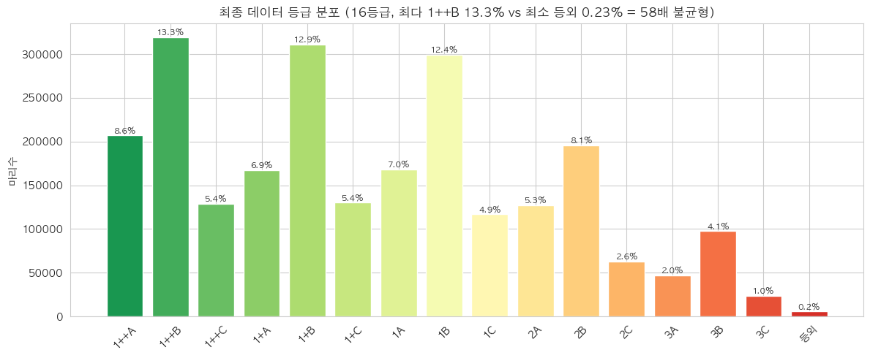
[그림] 16개 등급 분포 — 1++B 최다 13.3%, 등외 최소 0.23% (00_merge_grade_dist.png)
- 성별: 거세 1,222,465 / 암 1,174,414 / 수 11,820 — 수소는 0.5%뿐.
- WEIGHT 평균 423kg (범위 3~881), AGE 중앙값 33개월 (범위 1~344), 생애 사육일수 중앙값 993일.
- 클래스 불균형 58배 (1++B 319,588 vs 등외 5,540) — 분류 모델 설계의 핵심 제약.

9. 결과 해석 (읽는 방법과 함께)
결측을 해석하는 방법 — 출처가 3가지다
① 원본 결측 코드(-99): 측정·공개를 안 한 값 (COST_AMT 37%, 육질 등외)
② 미등록: 상대 테이블에 아예 없는 대상 (혈통 38%, death 21%)
③ 가공 산물: 처리 과정에서 생긴 것 (area의 0 버그 — 발견 즉시 수정)
같은 NaN이라도 출처가 다르면 의미와 대처가 다릅니다. ①②는 정보(“기록 없음” 자체가 특징)일 수 있어 채우지 않고 NaN 유지, ③은 버그이므로 반드시 수정.
- 왜 결측을 채우지 않았나: 주력 모델 LightGBM은 NaN을 자체 분기로 처리하며, 섣부른 평균 대치는 분포를 왜곡합니다(회귀용 대치는 20회차에서 별도). “모르는 것은 모른다고 두는 것”이 가장 정직한 전처리입니다.
- COST_AMT 37% 결측의 함의: 가격 분석(트랙2)은 “가격이 공개된 소들만의 이야기”입니다. 결측이 무작위가 아닐 가능성(특정 유통 경로)을 보고서마다 한계로 명시합니다.
- 클래스 불균형 58배의 함의: 그냥 학습하면 모델이 다수 등급만 찍어도 정확도가 높게 나옵니다. 18회차에서 class_weight(소수 클래스 가중)·Stratified 분할로 대응하고, 평가는 정확도 대신 macro-F1 계열을 검토합니다.
- THI 위험일 2.1%의 함의: ‘위험’ 단독으로는 신호가 희박해 15회차에서 주의+경고+위험을 합친 ratio_고온을 주력으로 삼은 근거가 됩니다.

10. 다음 분석(EDA·분류·회귀)에 어떻게 이어지나
이 단계의 산출 | 어디서 어떻게 쓰이나
step6_preprocess.csv (240만 × 44) | EDA 13~17회차의 입력 → step11_features.csv(92변수)로 확장
days_* 생애 THI 일수 9종 | 15회차 더위 비율(ratio_*), 17회차 heat_high·상호작용의 원료
death_count, C2023~25, AREA | 17회차 density(사육밀도)·death_rate(폐사율)·farm_size의 원료
혈통 7컬럼 | 17회차 빈도 인코딩, 18회차 Target Encoding 후보
FARM_UNIQUE_NO 무결성 | 18회차 StratifiedGroupKFold(농장 단위 분할)의 그룹 키
클래스 불균형 58배 확인 | 18회차 class_weight, 19회차 LightGBM 평가지표 설계
결측 출처 3분류 문서화 | 20회차 회귀용 결측 대치 전략의 기준
BIRTH_YMD ≤ ABATT_DATE 보장 | 17회차 fattening_days·daily_gain이 음수 없이 계산되는 전제

한 가지 유의: 여기서 한 모든 병합·파생은 test 데이터에도 똑같이 적용해야 합니다(담당자 확인: test에 외부·제공 데이터 병합 허용). 같은 코드를 test에 재사용할 수 있도록 단계를 분리해 둔 것도 이 때문입니다.

11. 총정리
병합·전처리를 세 문장으로
① 흩어진 5종(+기상 3종) 원본을 키 단위를 맞춰 LEFT JOIN으로 합쳐, 행 하나 잃지 않고 240만 × 44 테이블을 만들었다.
② 기상은 30년 × 444관측소로 보강해 이상치 제거·보간·THI 계산을 거쳐, 누적합 알고리즘으로 소 한 마리당 생애 더위 노출을 뺄셈 한 번에 집계했다.
③ 모든 결측·이상값은 원본까지 역추적해 출처를 밝힌 뒤 처리했고(숨은 0 버그 발견·수정 포함), 9개 섹션 검증 전 항목 PASS로 확정했다.

단계별 한 줄 요약
단계 | 한 줄 요약
병합 1~3 (폐사·혈통·농장) | 단위를 농장/개체로 맞춰 집계 후 LEFT JOIN — 행 수 보존 확인
병합 4 (기상) | 4개 파일 통합 → 품질 관리 → THI → 누적합으로 생애 노출 집계
병합 5 (검증) | 결측 수 역산 대조 + 샘플 원본 대조로 병합 정합성 증명
전처리 1~5 (점검) | 컬럼별 4단계 루틴 점검 — 숨은 버그 3건·더미 해시 발견 처리
전처리 6 (최종 검증) | 9개 섹션 전 항목 PASS → step6_preprocess.csv 확정

이 단계가 남긴 원칙
- 행 수 보존 — 모든 병합 후 2,408,699를 확인한다 (LEFT JOIN의 약속).
- 결측은 출처별로 — 원본 코드(-99) / 미등록 / 가공 산물을 구분하고, 함부로 채우지 않는다.
- 이상값은 원본까지 추적 — 지우기 전에 원인을 밝힌다 (진짜 이상고온은 살리고, 센서 오류만 지운다).
- 검증은 역산으로 — 결측 수·샘플 값이 원본에서 재계산한 값과 일치해야 한다.
- 모든 판정은 코드로 — check(조건) PASS/FAIL이 사람 눈을 대신한다.

부록 A. 공식·알고리즘 모음
이름 | 공식/원리 | 쓰임
THI (NRC 1971) | (1.8·ta_max+32) − (0.55−0.0055·rhm_avg)(1.8·ta_max−26.8) | 더위 스트레스 지수 (4-3)
선형 보간 | x(t) = x(a) + (x(b)−x(a))·(t−a)/(b−a), limit=3 | 기온·습도·풍속 결측 (4-2)
이동 중앙값 편차 | dev = x(t) − median(앞뒤 15일) | 센서 오류 탐지 (4-2)
누적합 구간합 | Σ x(lo..hi) = S(hi) − S(lo) | 생애 노출 집계 (4-4)
이진 탐색 | searchsorted: 정렬 배열에서 위치를 log₂(n)번 비교로 탐색 | 출생·도축일 위치 (4-4)
그룹 집계 | count(폐사) / sum(면적·두수) by 농장 | 병합 1·3

부록 B. 용어집
용어 | 쉬운 설명
LEFT JOIN | 왼쪽(기준) 테이블 행은 전부 유지, 짝 없으면 NaN — 행 수가 변하면 사고
키 (key) | 두 테이블에서 “같은 대상”을 잇는 컬럼 (소 ID, 농장 ID, 관측소+날짜)
1:1 / 1:N | 키 하나에 상대 행이 하나/여럿 — 1:N을 그대로 붙이면 행이 불어남 → 집계 먼저
결측 코드 | “값 없음”을 -99 같은 숫자로 기록한 것 — NaN으로 바꾸지 않으면 통계 오염
보간 (interpolation) | 빈 값을 앞뒤 값으로 추정해 메우는 것 (여기선 직선, 3일 한도)
강건성 (robustness) | 이상치에 흔들리지 않는 성질 — 중앙값이 평균보다 강건
누적합 (prefix sum) | 처음부터 k번째까지의 합을 미리 계산해 두는 것 — 구간합이 뺄셈 한 번
더미/플레이스홀더 값 | “미상”을 나타내려고 넣은 가짜 값 (혈통의 수상한 해시)
회귀 검증 | 고친 뒤에 “전에 통과한 검사”를 다시 돌려 깨진 게 없는지 확인
클래스 불균형 | 타깃 등급별 표본 수 격차 (1++B 32만 vs 등외 0.55만 = 58배)

부록 C. 산출물 목록
종류 | 파일 | 비고
병합 중간 | data/processed/1_merge/step1~step5 (8개 CSV) | step4는 4-1~4-4 세분
전처리 중간 | data/processed/2_preprocess/step1~step5 (5개 CSV) | 출처별 점검
최종 ★ | data/processed/2_preprocess/step6_preprocess.csv | 2,408,699 × 44 — EDA·모델링 공식 입력
결과 그림 | figures/00_merge_*.png (3장) | 등급 분포·결측·THI
본 보고서 | 보고서_병합전처리_팀공유.docx | 팀 공유용

